Aufgabe: Zuordnung von Schülertexten zu den (prototypischen) Stufen des Schriftspracherwerbs
Auftrag: Betrachte die folgenden realen Schülerprodukte und versuche sie den einzelnen prototypischen Stufen des Schriftspracherwerbs zuzuordnen. Begründe deine Zuordnung theoriegeleitet.

Beispiel 1
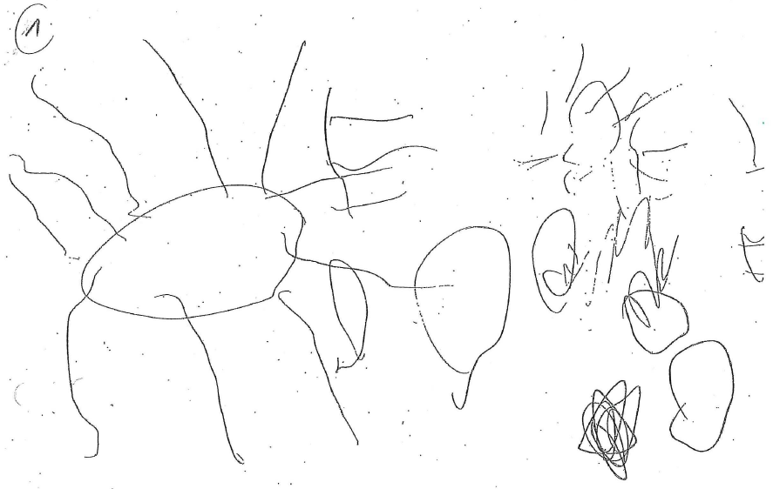

Stufenzuordnung:

Merkmale, mithilfe derer, die Stufenzuordnung begründet werden kann:

Beispiel 2
Erklärender Hinweis: "Fara und Fu" ist der Titel einer Fibel, welche in Deutschland sehr verbreitet ist.

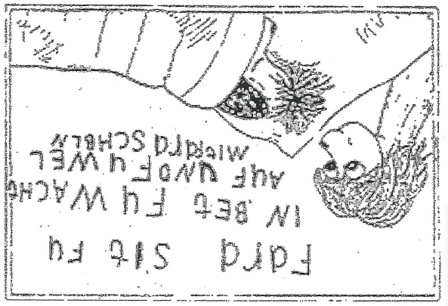

Stufenzuordnung:
Merkmale, mithilfe derer, die Stufenzuordnung begründet werden kann:

Beispiel 3

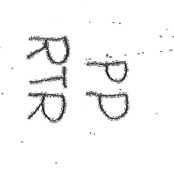

Stufenzuordnung:
Merkmale, mithilfe derer, die Stufenzuordnung begründet werden kann:

Beispiel 4

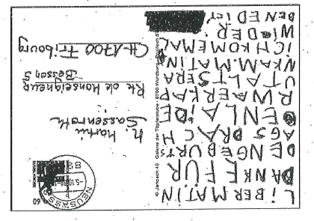

Stufenzuordnung:
Merkmale, mithilfe derer, die Stufenzuordnung begründet werden kann:

Beispiel 5
Erklärender Hinweis: Dies ist eine Geschichte zu einem Bildimpuls.
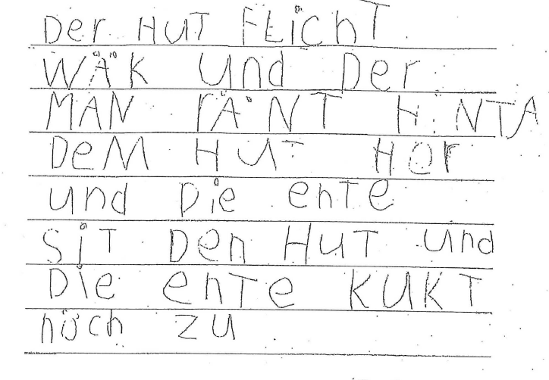

Stufenzuordnung:

Merkmale, mithilfe derer, die Stufenzuordnung begründet werden kann:

Beispiel 6
Erklärender Hinweis: Hier handelt es sich um einen Erlebnisbericht vom vergangenen Wochenende.

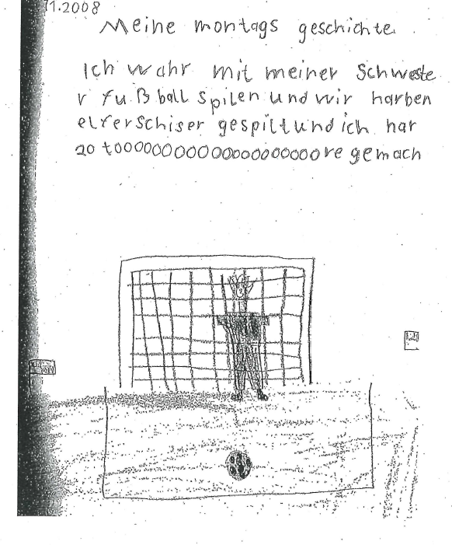

Stufenzuordnung:

Merkmale, mithilfe derer, die Stufenzuordnung begründet werden kann:

Beispiel 7

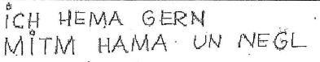

Stufenzuordnung:
Merkmale, mithilfe derer, die Stufenzuordnung begründet werden kann:

Beispiel 8

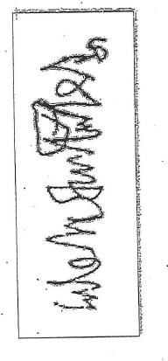

Stufenzuordnung:

Merkmale, mithilfe derer, die Stufenzuordnung begründet werden kann:

Beispiel 9
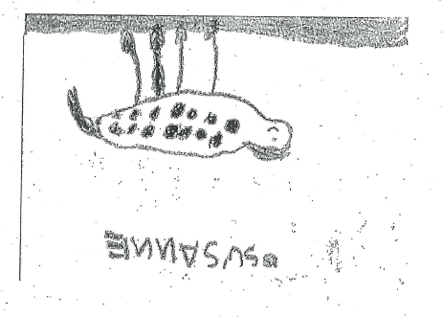

Stufenzuordnung:

Merkmale, mithilfe derer, die Stufenzuordnung begründet werden kann:

Beispiel 10

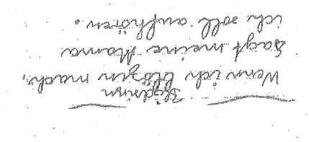

Stufenzuordnung:

Merkmale, mithilfe derer, die Stufenzuordnung begründet werden kann:

